**系 列 书 推 荐**

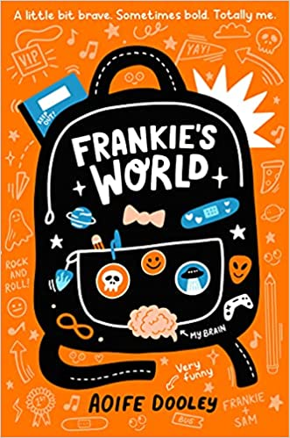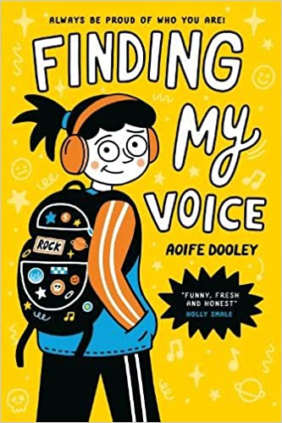

**《弗兰基的世界》系列**

***Frankie’s World Series***

**一本关于尴尬、自我接纳、家庭、友谊的幽默儿童读物**

**“《弗兰基的世界》是一封写给所有与众不同的人的情书，也正因为这样，这部漫画小说才会如此的特别和合时宜。奥伊芙·杜利的获奖插画、她的机敏与智慧，以及她与弗兰基自闭症经历的深刻个人联系，无疑使她成为了最令人兴奋的漫画小说天才之一。在幽默和活灵活现的插图风格之下，这是一个关于心灵和生存的故事，会引起各个年龄段读者的共鸣。”——亚斯敏·莫里西。**

**系列简介：**

本系列为奥伊夫·杜利所著的中年级儿童文学，讲述的是一个名为弗兰基的女孩的成长故事。弗兰基是与众不同的，她患有自闭症，她的爸爸在她还小的时候就离开了家，她的脸上新长出了雀斑……因为这些不同她面临着不同寻常的挑战，但是弗兰基总是用积极的心态面对这些挑战，整个系列传递出和橙色、蓝色一样轻松开朗的心态和精神，适合9-14岁小读者。

作者画风简洁明了，线条圆润饱满，非常适合其幽默治愈的故事情节。

**系列卖点：**

* 本书主题基于作者的真实生活经历，这使得这部与众不同的漫画小说具有独特的视角。
* 奥伊芙·杜利是来自都柏林的一位非凡的创作天才，独自创作并插图了这部关于融入并保持自我的图画小说。
* 探索学校、友谊、欺凌、家庭、适应和自闭症等主题，是中年级段少见的独特作品。

**第一册：**

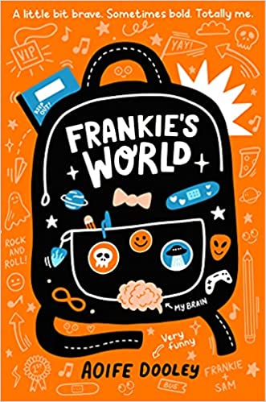**中文书名：****《弗兰基的世界》**

**英文书名：*FRANKIE’S WORLD***

**作 者：Aoife Dooley**

**出 版 社：Scholastic UK**

**代理公司：ANA**

**页 数：272页**

**出版时间：2022年1月**

**代理地区：中国大陆、台湾**

**审读资料：电子稿**

**类 型：7-12岁少年文学/漫画小说**

**内容简介：**

**当你觉得自己与众不同时，要如何融入，又如何脱颖而出？**

12岁的弗兰基知道她和班上其他任何人都不一样：她与众不同，但她不太明白为什么。是因为她鼻子上新长的雀斑吗，还是因为她的个头比同龄人要小一点？或者她因为时常不得不去医院？其他人似乎也觉得她是个奇怪的人，他们会在学校逗弄她。

弗兰基的爸爸在她还是婴儿的时候就离开了他们——也许是因为他也不太一样？这也许可以解释为什么她有时会觉得自己像个外星人。于是，弗兰基她和她最好的朋友萨姆开始了一项任务——去寻找她的爸爸。

这是一部别具一格的漫画小说，讲述时充满了幽默、真挚和对自闭症的独特见解。明快的双色插图为文字赋予了鲜活的生命力。

**媒体评价：**

“我喜欢弗兰基的故事，并能真正与她的角色共情。这是一部非常出色的漫画小说，真实地表达了现实生活中神经多样性的影响。”

——莉比·斯科特，《你能看见我吗？》

“奥伊芙·杜利以极大的关怀、幽默和爱心捕捉了弗兰基的自闭症经历。”

——莉齐·赫胥黎·琼斯

“这是一本关于尴尬、自我接纳、家庭和友谊的有趣而能让人产生共鸣的儿童读物。”

——莎拉·麦金太尔，畅销书作家

“独特而有趣……在弗兰基的旅程中我一直为她加油。”

——苏·张，畅销书作者《中式英语》

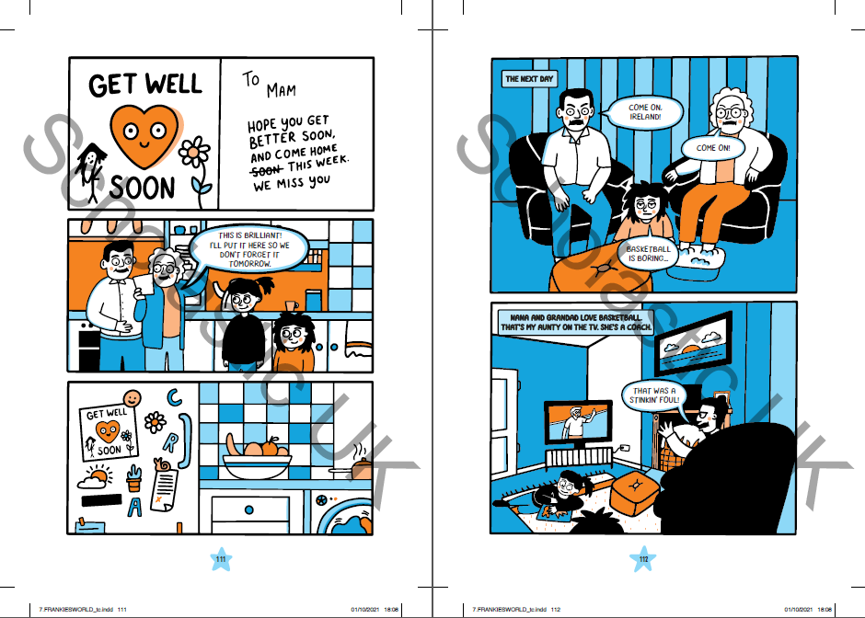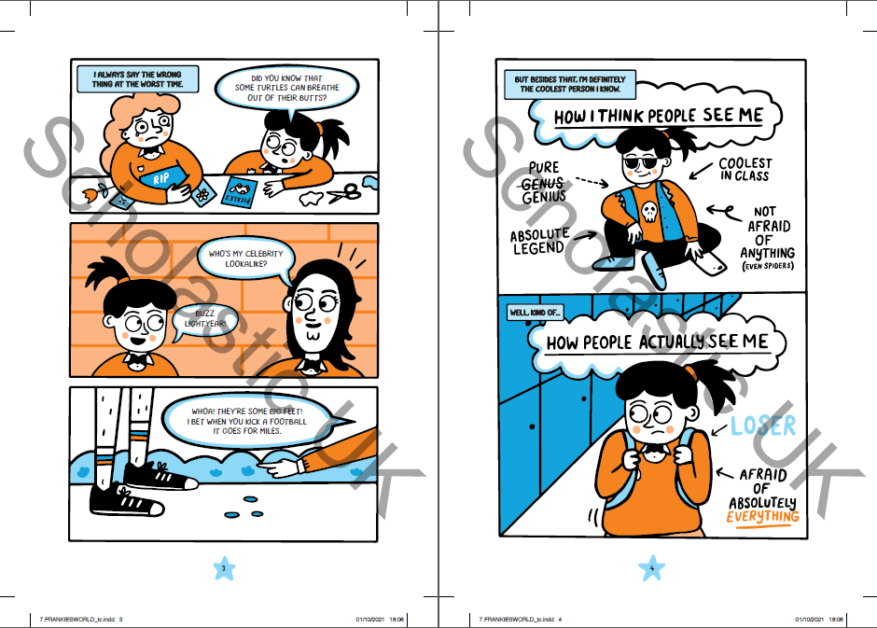**内文插图：**

**第二册：**

**中文书名：《寻找自己的声音》**

**英文书名：*FINDING MY VOICE***

**作 者：Aoife Dooley**

**出 版 社：Scholastic UK**

**代理公司：Scholastic UK/ANA**

**页 数：272页**

**出版时间：2023年3月**

**代理地区：中国大陆、台湾**

**审读资料：电子稿**

**类 型：7-12岁少年文学/图像小说**

**本书以独特的视角看待自闭症**

**用幽默和真诚讲述一个孩子积极面对挑战、与世界建立联系的故事**

**第二册延续第一册的独特的橙蓝色调，将简洁清新的彩色艺术作品展现给读者**

**非常适合Raina Telgemeier的粉丝**

**内容简介：**

如果周围的人都告诉你要安静，你要如何找到自己的声音？

弗兰基与众不同，她的好朋友山姆也是如此。因此，中学生活刚开始他们就遇到了很多困难。尤其是有许多规则需要遵守，比如：课堂上不能说话！在走廊上要保持安静！集会时要保持安静！

弗兰基不知道她将如何应对，因为不断说话就是她应对的方式。所以，当她有机会参加乐队比赛时，弗兰基兴奋不已。只是，要组建乐队就需要乐队成员。而要拥有乐队成员，你就必须善于交朋友……

弗兰基能顺利组成乐队、找到表达自己的声音吗？

**亚马逊排名：**

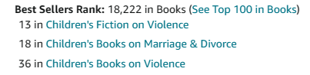

**媒体评价：**

“《弗兰基的世界》有趣、新鲜、诚实，我希望在我小的时候就能读到这本书。”

——霍利·斯麦尔（Holly Smale）

“提供了一个能让人设身处地理解的有趣故事，通过对弗兰基与同龄人疏远的敏感探索，赞美了神经多样性。”

——《爱尔兰时报》（IRISH TIMES）

“一个奇妙的迷人的、诚实的和有趣的成长故事……是我今年最喜欢的书之一。”

——《爱尔兰观察报》（IRISH EXAMINER）

“"一个关于成长和了解自己的伟大故事。”

——图书信托基金会（BOOKTRUST）

**作者简介：**

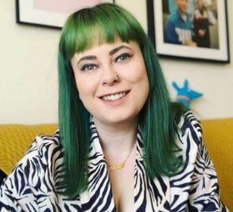**奥伊夫·杜利 (Aoife Dooley)** 是一位爱尔兰作家、获奖插画家、喜剧演员和平面设计师。她最著名的作品是《你唯一的尼基塔》系列，在2018年被改编为系列动画节目。2019年她出版了第一本儿童读物并获得了爱尔兰安·波斯特图书奖年度图书。当奥伊夫不写书的时候，她会在喜剧俱乐部和节日里演出。2017年，她在2017年被评为福布斯“30 under 30”最佳喜剧演员奖。奥伊夫公开分享了她在27岁时才被诊断为自闭症的经历、以及神经多样性的诊断如何帮助她真正开始了解自己。她的讲述也影响了许许多多人的生活。

**感谢您的阅读！**

**请将反馈信息发至：版权负责人**

**Email**：[Rights@nurnberg.com.cn](mailto:Rights@nurnberg.com.cn)

安德鲁·纳伯格联合国际有限公司北京代表处

北京市海淀区中关村大街甲59号中国人民大学文化大厦1705室, 邮编：100872

电话：010-82504106,   传真：010-82504200

公司网址：[http://www.nurnberg.com.cn](http://www.nurnberg.com.cn/)

书目下载：<http://www.nurnberg.com.cn/booklist_zh/list.aspx>

书讯浏览：<http://www.nurnberg.com.cn/book/book.aspx>

视频推荐：<http://www.nurnberg.com.cn/video/video.aspx>

豆瓣小站：<http://site.douban.com/110577/>

新浪微博：[安德鲁纳伯格公司的微博_微博 (weibo.com)](https://weibo.com/1877653117/profile?topnav=1&wvr=6)

微信订阅号：ANABJ2002

